ЕВРАЗИЙСКИЙ СОВЕТ ПО СТАНДАРТИЗАЦИИ, МЕТРОЛОГИИ И СЕРТИФИКАЦИИ
(ЕАСC)

EURO-ASIAN COUNCIL FOR STANDARDIZATION, METROLOGY AND CERTIFICATION
(EASC)

 | МЕЖГОСУДАРСТВЕННЫЙ СТАНДАРТ | ГОСТ  —  202_  (Проект RU,  первая редакция)

ЧЕРЕПИЦА КОМПОЗИТНАЯ НА МЕТАЛЛИЧЕСКОЙ ОСНОВЕ

Технические условия

Настоящий проект стандарта не подлежит применению до его принятия

Минск
Евразийский совет по стандартизации, метрологии и сертификации
202_
Предисловие
Евразийский совет по стандартизации, метрологии и сертификации (ЕАСС) представляет собой региональное объединение национальных органов по стандартизации государств, входящих в Содружество Независимых Государств. В дальнейшем возможно вступление в ЕАСС национальных органов по стандартизации других государств.
Цели, основные принципы и общие правила проведения работ по межгосударственной стандартизации установлены ГОСТ 1.0 «Межгосударственная система стандартизации. Основные положения» и ГОСТ 1.2 «Межгосударственная система стандартизации. Стандарты межгосударственные, правила и рекомендации по межгосударственной стандартизации. Правила разработки, принятия, обновления и отмены»
Сведения о стандарте
1 РАЗРАБОТАН Национальным кровельным союзом (НКС)
2 ВНЕСЕН Техническим комитетом по стандартизации ТК 144 «Строительные материалы и изделия»
3 ПРИНЯТ Евразийским советом по стандартизации, метрологии и сертификации (протокол от № )
За принятие проголосовали
Краткое  наименование страны  по МК (ИСО 3166) 004―97 | Код страны  по МК (ИСО 3166) 004―97 | Сокращенное наименование национального органа по стандартизации

4 ВВЕДЕН ВПЕРВЫЕ

Информация о введении в действие (прекращении действия) настоящего стандарта и изменений к нему на территории указанных выше государств публикуется в указателях национальных стандартов, издаваемых в этих государствах, а также в сети Интернет на сайтах соответствующих национальных органов по стандартизации.
В случае пересмотра, изменения или отмены настоящего стандарта соответствующая информация будет опубликована на официальном интернет-сайте Межгосударственного совета по стандартизации, метрологии и сертификации в каталоге «Межгосударственные стандарты»

Исключительное право официального опубликования настоящего стандарта на территории указанных выше государств принадлежит национальным органам по стандартизации этих государств

МЕЖГОСУДАРСТВЕННЫЙ СТАНДАРТ
____________________________________________________________
ЧЕРЕПИЦА КОМПОЗИТНАЯ НА МЕТАЛЛИЧЕСКОЙ ОСНОВЕ
Технические условия

Metal composite tile materials. Specifications
____________________________________________________________

Дата введения –
1 Область применения
Настоящий стандарт распространяется на композитную черепицу на металлической основе (далее – композитная черепица), применяемую при устройстве кровель зданий и сооружений различного назначения в различных климатических зонах.
2 Нормативные ссылки
В настоящем стандарте использованы нормативные ссылки на следующие межгосударственные стандарты:
ГОСТ 9.401-2018 Единая система защиты от коррозии и старения. Покрытия лакокрасочные. Общие требования и методы ускоренных испытаний на стойкость к воздействию климатических факторов
ГОСТ 9.407–2015 Единая система защиты от коррозии и старения. Покрытия лакокрасочные. Метод оценки внешнего вида
ГОСТ 164 Штангенрейсмасы. Технические условия
ГОСТ 166 (ИСО 3599-76) Штангенциркули. Технические условия
ГОСТ 427 Линейки измерительные металлические. Технические условия
ГОСТ 1184 Стамески плоские и полукруглые. Технические условия
ГОСТ 7502 Рулетки измерительные металлические. Технические условия
ГОСТ 8026 Линейки поверочные. Технические условия
ГОСТ 11358 Толщиномеры и стенкомеры индикаторные с ценой деления 0,01 и 0,1 мм. Технические условия
ГОСТ 14192 Маркировка грузов
ГОСТ 14918 Прокат листовой горячеоцинкованный. Технические условия
ГОСТ 15140 Материалы лакокрасочные. Методы определения адгезии
ГОСТ 24297 Верификация закупленной продукции. Организация проведения и методы контроля
ГОСТ 25706 Лупы. Типы, основные параметры. Общие технические требования
ГОСТ 26877—2008 Металлопродукция. Методы измерений отклонений формы
ГОСТ 30244 Материалы строительные. Методы испытаний на горючесть
ГОСТ 30402 Материалы строительные. Метод испытания на воспламеняемость
ГОСТ 30444 Материалы строительные. Метод испытания на распространение пламени
ГОСТ 31149 Материалы лакокрасочные. Определение адгезии методом решетчатого надреза
Примечание — При пользовании настоящим стандартом целесообразно проверить действие ссылочных стандартов и классификаторов на официальном интернет-сайте Межгосударственного совета по стандартизации, метрологии и сертификации (www.easc.by) или по указателям национальных стандартов, издаваемым в государствах, указанных в предисловии, или на официальных сайтах соответствующих национальных органов по стандартизации. Если на документ дана недатированная ссылка, то следует использовать документ, действующий на текущий момент, с учетом всех внесенных в него изменений. Если заменен ссылочный документ, на который дана датированная ссылка, то следует использовать указанную версию этого документа. Если после принятия настоящего стандарта в ссылочный документ, на который дана датированная ссылка, внесено изменение, затрагивающее положение, на которое дана ссылка, то это положение применяется без учета данного изменения. Если ссылочный документ отменен без замены, то положение, в котором дана ссылка на него, применяется в части, не затрагивающей эту ссылку.
3 Термины и определения
В настоящем стандарте применены следующие термины с соответствующими определениями:
3.1 композитная черепица: Малоформатные кровельные профилированные композитные листы с основой из стального холоднокатаного проката с двухсторонним защитным металлическим покрытием из цветных металлов, с наличием или без полимерного покрытия, а также дополнительными слоями из посыпки из природного камня, клеящего состава и защитного лака, изготовленные методом холодного профилирования.
3.2 покрытие защитно-декоративное: Многослойное покрытие, состоящее из клеящего состава, посыпки из природного камня и защитного лака, предназначенное для защиты стального проката от атмосферных воздействий, а также, выполняющее декоративную функцию.
3.3 волнистость: Неровность кровельного профилированного композитного листа, характеризующаяся отклонением поверхности от плоскости в виде периодических или хаотических изгибов полки или всей площади листа.
3.4 полка: Плоский или фигурный участок кровельного профилированного композитного листа, который выполняется вдоль его края для обеспечения точной стыковки смежных листов, во избежание их смещения относительно друг друга и нарушения герметичности при последующей эксплуатации.
3.5 посыпка из природного камня: Гранулы натурального камня фракции 0,5-3,5 мм, получаемые дроблением и рассевом плотных горных пород, окрашенные стойкими неорганическими пигментами, закрепленные на лицевой поверхности композитной черепицы клеящим составом.
3.6 защитный лак: Прозрачное или матовое покрытие на основе полимерных смол, которое наносят поверх слоя посыпки из природного камня для защиты от атмосферных воздействий и дополнительного закрепления гранул.
3.7 гранулы природного камня: Сыпучий зернистый материал, получаемый путем механического дробления, рассева и фракционирования плотных горных пород с после-дующей обработкой.
4 Технические требования
4.1 Требования к сырью
4.1.1 Материалы, используемые при изготовлении композитной черепицы, должны соответствовать нормативно-технической документации производителя.
4.1.2 Композитную черепицу изготавливают из тонколистового малоуглеродистого стального холоднокатаного проката по ГОСТ 14918 из стали марки 02 и 03 с массой защитного металлического покрытия из цветных металлов не менее 120 г/м² и толщиной не менее 0,45 мм вместе с металлизированным покрытием. Допускается применение полимерного защитного покрытия по поверхности металлизированного покрытия.

Номинальное значение толщины металлической основы с нанесенным на нее защитным покрытием определяет изготовитель в технической документации на конкретный вид композитной черепицы.
Предельные отклонения по толщине стального проката с учетом металлического защитного покрытия: ± 0,04 мм. Предельные отклонения не распространяются на отклонения по толщине в местах изгиба.
4.2 Внешний вид, цвет и видимые дефекты
4.2.1 Композитная черепица не должна иметь видимых дефектов. Защитно-декоративное покрытие должно образовывать ровную однородную структуру, на поверхности которой не допустимы вздутия, отслоения, механические повреждения, царапины, подтеки, разнооттеночность, посторонние включения.
Допустимы потертости и риски, не нарушающие сплошности покрытия.
4.2.2 Внешний вид и цвет защитного и декоративного покрытия должны соответствовать утвержденным изготовителем образцам-эталонам. Оттенки цвета не регламентируют.
4.3 Адгезия защитно-декоративного покрытия
4.3.1 Методом решетчатых надрезов
Суммарное количество баллов согласно оценке по приложению А не должно превышать 14 баллов.
4.3.2 Методом обратного удара
Готовая продукция считается прошедшей испытание согласно приложению Б при отсутствии отслоения защитного покрытия от металла.
4.3.3 Методом изгиба
Готовая продукция считается прошедшей испытания согласно приложению В при получении не менее 3 баллов из 5.
4.4 Геометрические размеры
4.4.1 Длину и ширину, а также допуски длины и ширины композитной черепицы определяет изготовитель в технической документации на продукцию.
4.4.2 Размеры и допуски формы выступов, изгибов, шага гофр (волн), радиусов кривизны гофр (волн) должны быть определены в технической документации изготовителя.

4.4.3 Предельные отклонения по толщине композитной черепицы не должны превышать ± 0,5 мм. Требования к предельным отклонениям не распространяются на участки изгибов.
4.5 Волнистость
Волнистость на плоских участках композитной черепицы и на полках не должна превышать 3 мм на 1 пог. м длины изделия.
4.6 Стойкость к воздействию климатических факторов
Композитная черепица не должна иметь отклонений по внешнему виду согласно требованиям ГОСТ 9.401-2018 (пункт 4.21) для условий эксплуатации У1.
4.7 Показатели пожарной опасности
Для композитной черепицы определяют следующие показатели пожарной опасности:
- группу горючести;
- группу воспламеняемости;
- группу распространения пламени.
4.8 Маркировка
4.8.1 Маркировку наносят на этикетку (ярлык), которую крепят на упаковку. Допускается маркировка единичных листов композитной черепицы посредством этикетки, закрепленной на каждый лист, либо посредством нанесения информации на обратную сторону композитной черепицы с помощью печатающих устройств.
4.8.2 Маркировка должна содержать следующую информацию:
а) наименование изготовителя и/или его товарный знак;
б) торговое наименование композитной черепицы;
в) наименование цвета композитной черепицы;
г) геометрические размеры композитной черепицы;
г) количество листов композитной черепицы (в случае маркировки упаковки);
д) дату изготовления (месяц, год);
e) обозначение настоящего стандарта.
Допускается нанесение дополнительной информации по желанию изготовителя и заказчика.
При маркировке транспортной тары наносят манипуляционные знаки по ГОСТ 14192.
4.9 Упаковка
Продукцию отгружают на палетах. Упаковка должна обеспечивать защиту готовой продукции от механических повреждений и атмосферных осадков во время транспортировки и хранения.
5 Правила приемки
5.1 Общие требования к правилам приемки
5.1.1 Приемку композитной черепицы по результатам оценки ее соответствия требованиям настоящего стандарта и заявленным значениям показателей осуществляет служба контроля качества (ОТК) изготовителя.
5.1.2 Приемку композитной черепицы осуществляют партиями. Партией считается совокупность композитной черепицы одного типа профиля и одного цвета посыпки, изготовленной из одного и того же сырья, по одной и той же технологии, в течение срока, установленного изготовителем.
5.2 Входной контроль
Входной контроль исходных материалов выполняют согласно ГОСТ 24297.
5.3 Производственный контроль
5.3.1 Для проверки соответствия готовой продукции требованиям настоящего стандарта проводят квалификационные, приемо-сдаточные, периодические и типовые испытания.
5.3.2 Квалификационные и типовые испытания проводят для показателей, перечисленных в разделе 4.
5.3.3 Периодичность испытаний, а также перечень показателей приведены в таблице 1.

Таблица 1 — Периодичность проведения испытаний композитной черепицы
Наименование характеристики | Испытания |  | Периодичность испытания
Наименование характеристики | Приемо-сдаточные | Периодические | Периодичность испытания
Внешний вид, цвет и видимые дефекты | + | - | Каждая партия, а также при смене технологии и/или сырья
Адгезия покрытия | + | - | Каждая партия, а также при смене технологии и/или сырья
Геометрические размеры | + | - | Каждая партия, а также при смене технологии и/или сырья
Волнистость | + | - | Каждая партия, а также при смене технологии и/или сырья
Стойкость к воздействию климатических факторов | - | + | При постановке на производство, а также при смене технологии и/или сырья
Показатели пожарной опасности | В соответствии с национальным законодательством
П р и м е ч а н и е — Знак «+» означает, что испытания проводят, знак «–» — не проводят.
5.3.4 При получении неудовлетворительных результатов приемо-сдаточных испытаний по одному или более показателей, изложенных в 4.2-4.5, изделие бракуют. Повторные испытания проводят на удвоенном количестве образцов, отобранных из той же партии.
При получении неудовлетворительных результатов повторных приемо-сдаточных испытаний партию бракуют.
5.3.5 При положительных результатах приемо-сдаточных испытаний служба контроля качества изготовителя оформляет документ о качестве на принятую продукцию, содержащий следующую информацию:
- наименование материала или его товарный знак;
- наименование и адрес изготовителя;
- номер партии;
- наименование цвета композитной черепицы;
- геометрические размеры композитной черепицы;
- вид упаковки и количество единиц упаковки;
- дату изготовления (месяц, год);
- знак системы сертификации при его наличии;
- результаты приемо-сдаточных испытаний;

- информация для потребителя (например, ограничения, касающиеся применения и хранения материала, техники безопасности при его укладке и эксплуатации);
- иную информацию по решению изготовителя и/или по согласованию с заказчиком;
- обозначение настоящего стандарта.
6 Методы испытаний
6.1 Отбор образцов
6.1.1 Отбор образцов проводят из каждой партии композитной черепицы, отбирая в случайном порядке одну единицу продукции. Отбор производят после выхода композитной черепицы из печи и ее остывания при комнатной температуре в течение 1 часа.
6.1.2 Для проведения испытаний на адгезию защитно-декоративного покрытия из листа композитной черепицы с разных участков вырезают образцы согласно требованиям, изложенным в методах испытаний.
6.2 Контроль внешнего вида, цвета и видимых дефектов
Внешний вид и видимые дефекты определяют визуально без применения увеличительных приборов по ГОСТ 9.407.
Контроль цвета осуществляют путем сравнения с образцом (эталоном), утвержденным изготовителем. Сравниваемые объекты располагают в одной плоскости. Сравниваемые поверхности должны освещаться дневным светом либо источником света в 600 лк или более. Свет должен падать на поверхность приблизительно под углом 45°, а направление луча зрения наблюдателя должно быть перпендикулярно к поверхности рабочих проб.
6.3 Контроль адгезии защитно-декоративного покрытия
6.3.1 Контроль проводят последовательно согласно 6.3.2-6.3.4.
6.3.2 Контроль адгезии покрытия методом решетчатых надрезов
Контроль адгезии покрытия выполняют согласно приложению А.
6.3.3 Контроль адгезии покрытия методом обратного удара
Контроль адгезии покрытия методом обратного удара выполняют согласно приложению Б.

6.3.4 Контроль адгезии покрытия методом изгиба
Контроль адгезии при изгибе выполняют согласно приложению В.
6.4 Контроль геометрических размеров
6.4.1 Отклонения геометрических размеров и форм определяют по ГОСТ 26877 штангенциркулем по ГОСТ 166, штангенрейсмассом по ГОСТ 164, линейкой металлической по ГОСТ 427, рулеткой металлической по ГОСТ 7502, линейкой поверочной длиной 1 м по ГОСТ 8026 и набором щупов по технической документации.
За результат измерения размеров принимают среднее значение, полученное при трех замерах в одном сечении или по одной линии, при этом результаты каждого измерения должны находиться в пределах нормируемых допусков.
6.4.2 Толщину определяют по ГОСТ 26877 на плоских участках панели с помощью толщиномера по ГОСТ 11358 со следующими дополнениями: для контроля толщины применяют толщиномер с вылетом 120 мм.
6.5 Контроль волнистости
Контроль волнистости проводят по ГОСТ 26877-2008 (пункт 5.2) (метод Б).
6.6 Контроль стойкости к воздействию климатических факторов
Контроль стойкости к воздействию климатических факторов выполняют согласно ГОСТ 9.401 (метод 5).
6.7 Контроль показателей пожарной опасности
Группу горючести определяют по ГОСТ 30244, группу воспламеняемости - по ГОСТ 30402, группу распространения пламени - по ГОСТ 30444.
7 Транспортирование и хранение
7.1 Транспортирование и хранение осуществляют в соответствии с требованиями и указаниями изготовителя. Транспортирование и хранение должны обеспечить сохранность продукции, защиту ее от повреждений и загрязнений.
7.2 При транспортировании паллеты с продукцией следует укладывать не более чем в один ряд по высоте.
7.3 Продукцию следует хранить на складах или под навесами в защищенных от воздействия влаги и агрессивных сред условиях, рассортированной по типоразмерам.

8 Гарантии изготовителя
8.1 Изготовитель гарантирует соответствие материалов требованиям настоящего стандарта в течение гарантийного срока хранения при соблюдении потребителем условий транспортирования и хранения.
8.2 Гарантийный срок хранения указывает изготовитель.

Приложение А
(обязательное)
Контроль адгезии готового покрытия методом решетчатых надрезов
А.1 Сущность метода
Метод испытания заключается в приложении механического воздействия к образцу после воздействия на него высоких температур.
А.2 Средства испытаний
А.2.1 Плоские стамески по ГОСТ 1184 с односторонней заточкой с шириной режущей части, обеспечивающей борозды заданной при испытании ширины.
А.2.2 Баня термостатирующая прецизионная вместимостью не менее 10 дм³ (для термостатирования), допускаемая погрешность температуры воды в бане не более ± 0,1 °С.
А.2.3 Лупа по ГОСТ 25706 с 2,5—4 – х кратным увеличением.
А.3 Отбор образцов
Для контроля из каждой партии отбирают одну единицу продукции. Отбор производят не ранее чем после выхода продукции из печи и кондиционирования в течение 1 ч. Для проведения испытаний из продукции с разных участков вырезают три контрольных образца размером не менее 100×100 мм.
А.4 Подготовка образцов для испытания
Контрольные образцы помещают в водяную баню при 100 °С, так, чтобы все образцы были полностью погружены в воду, и кипятят в течение 10 мин. Затем образцы достают из воды и кондиционируют при температуре окружающей среды в течение 2 мин.
В результате кипячения покрытие на образцах размягчается и поддается деформации и разрушению при механическом воздействии.
А.5 Проведение испытания
А.5.1 Метод А
Стамеской на поверхности образцов удаляют часть покрытия до металла полосами шириной 5 мм с шагом 10 мм во взаимно перпендикулярных направлениях (не менее 6 полос в каждом направлении). В результате получается решетка с размером единичной ячейки ненарушенного покрытия 10×10 мм.
А.5.2 Метод Б
Стамеской на поверхности образцов удаляют часть покрытия до металла параллельными полосами шириной 5 мм с шагом 4 мм (не менее 9 полос).
А.6 Обработка результатов испытания
Адгезию оценивают в баллах в соответствии таблицей А.1, используя, при необходимости, лупу.
Таблица А.1 — Оценка адгезии методом решетчатых надрезов
Баллы | Количество полосок с нарушением целостности
1 | 6 и более
2 | 4-5
3 | 2-3
4 | 1
5 | 0
Готовая продукция считается прошедшей испытания при суммарном количестве баллов для трех образцов не ниже 14.
А.6.2 Протокол испытания
Протокол испытаний должен содержать:
a) ссылку на настоящий стандарт и отклонения от его требований;
б) данные, необходимые для идентификации испытуемого материала;
в) информацию об отборе образцов в соответствии с А.3;
г) информацию о подготовке образцов в соответствии с А.4;
д) результаты испытаний в соответствии с разделом А.6;
е) любые особенности и отклонения, которые использовались или были обнаружены во время проведения испытаний;
ж) дату проведения испытаний.
Приложение Б
(обязательное)
Контроль адгезии покрытия методом обратного удара
Б.1 Сущность метода
Метод испытания заключается в оценке прочности защитного покрытия при испытании методом падающего груза: оценивают способность покрытия противостоять разрушению под действием механической нагрузки, характеризующаяся минимальной высотой свободного падения груза и минимальной массой груза при определенном размере бойка, при котором произошло растрескивание и/или отслаивание покрытия от окрашиваемой поверхности. Испытуемую пластинку помещают на наковальню покрытием внутрь (обратный удар).
Б.2 Средства испытаний
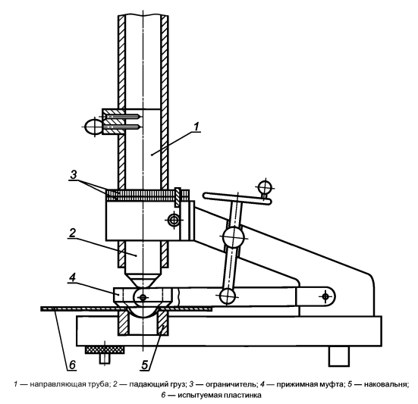
Б.2.1 Испытание проводят с помощью прибора для испытания на прочность при ударе (рисунок Б.1). Используют груз массой 1 кг и боек диаметром 20 мм.

Рисунок Б.1 — Прибор для испытания на прочность при ударе
Б.2.2 Лупа по ГОСТ 25706 с 2,5—4 – х кратным увеличением.

Б.3 Отбор образцов
Для проведения испытания отбирают образцы готовой продукции размером не менее 120⨯100 мм. Размеры должны быть такими, чтобы можно было провести не менее пяти испытаний в различных точках образца, расположенных на расстоянии не менее 40 мм от центров других участков, ранее подвергавшихся удару, и не менее 20 мм от края образца.
Б.4 Проведение испытания
Необходимо убедиться, что направляющая труба установлена вертикально. Устанавливают боек на требуемой высоте не менее 400 мм (используя градуировку направляющей трубы). При необходимости используют подходящий(е) ограничитель(и) общей толщиной, необходимой для ограничения глубины вдавливания. Помещают испытуемый образец на наковальню покрытием внутрь (обратный удар). Удерживают испытуемую пластинку в этом положении с помощью прижимной муфты. Освобождают боек и позволяют ему упасть на испытуемую пластинку, лежащую на наковальне.
Б.5 Обработка результатов испытания
Б.5.1 Оценка результатов
Поверхность осматривают при помощи лупы. Образец считается прошедшим испытание при отсутствии отслоения защитного покрытия от металла. Повторяют испытание еще четыре раза в различных точках; общее число падений — пять. Испытания проводят в случайном порядке так, чтобы все удары не располагались на образце на одной прямой.
Б.5.2 Протокол испытания
Протокол испытаний должен содержать:
a) ссылку на настоящий стандарт и отклонения от его требований;
б) данные, необходимые для идентификации испытуемого материала;
в) информацию об отборе образцов в соответствии с Б.3;
г) информацию о подготовке образцов в соответствии с Б.4;
д) результаты испытаний в соответствии с разделом Б.5;
е) любые особенности и отклонения, которые использовались или были обнаружены во время проведения испытаний;
ж) дату проведения испытаний.
Приложение В
(обязательное)
Определение адгезии покрытия методом изгиба
В.1 Сущность метода
В.1.1 Метод испытания заключается в оценке прочности защитного покрытия на участке изгиба образца, расположенного на металлическом стержне заданного диаметра.
В.2 Средства испытаний
Металлический стержень диаметром 10 мм, длиной не менее 150 мм, закрепленный на металлическом основании (рисунок В.1).
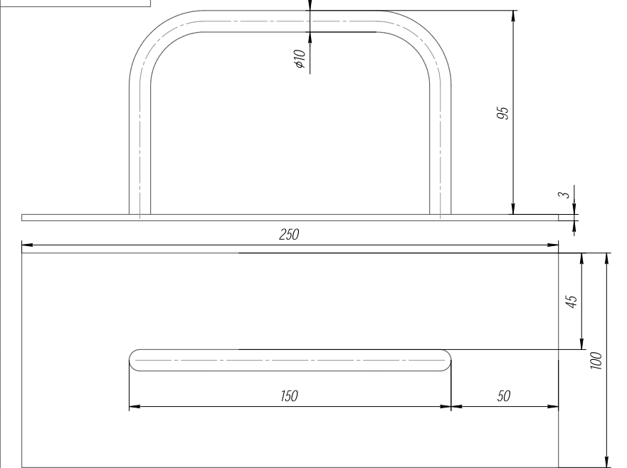
Рисунок В.1 — Металлический стержень
В.3 Отбор образцов
Для проведения испытаний с разных участков изделия вырезают три контрольных образца размером не менее 100×100 мм.

В.4 Подготовка образцов для испытания
Образец загибают на металлическом стержне (рисунок В.2).
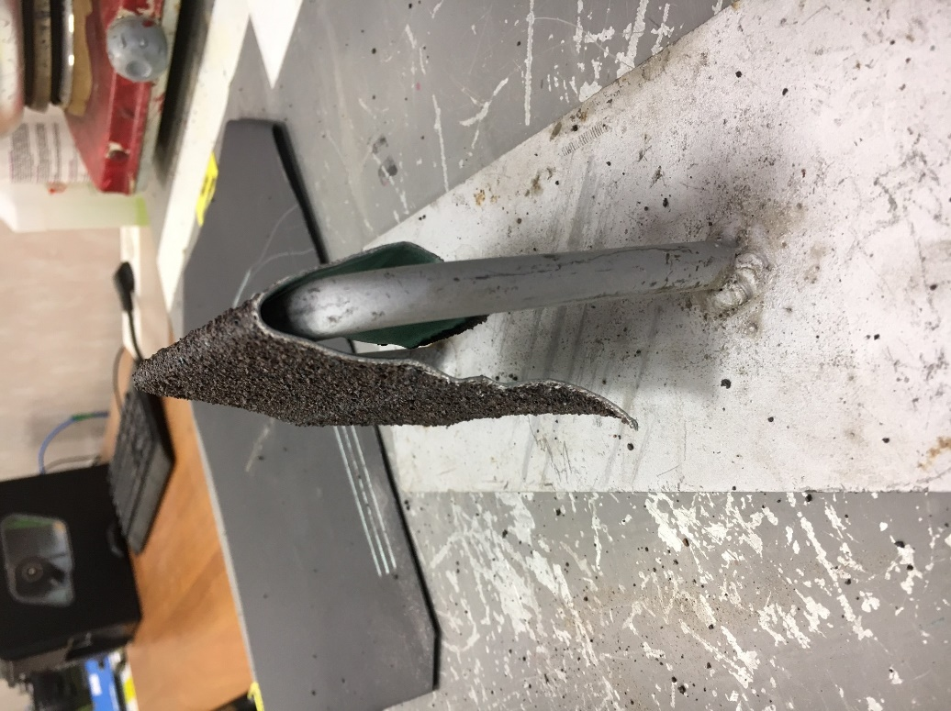
Рисунок В.2 — Подготовка образца для испытаний
В.5 Проведение испытания
На участке изгиба образца проводят 3 раза малярной кистью шириной 50 мм для удаления отслоившихся фрагментов защитного покрытия.
В.6 Обработка результатов испытания
В.6.1 Оценка результатов
Качество покрытия оценивают визуально по характеру отслоения защитного покрытия. Результат оценивают в баллах от 1 до 5 по таблице В.1.
Таблица В.1 — Оценка результатов испытания на адгезию методом изгиба
Балл | Описание образца после проведения испытания
1 | Посыпка отслаивается вместе с лакокрасочным слоем до блестящего металла, не только вместе загиба, но и рядом с его границей (рисунок В.3).
2 | Посыпка отслаивается частично вместе с грунтовочным слоем до блестящего металла только вместе загиба (рисунок В.4)
3 | Посыпка отслаивается на 80% места изгиба, виден грунтовочный слой, допускаются проблески металла (рисунок В.5)
4 | Посыпка отслаивается на 30% места изгиба, отсутствуют проблески металла, виден грунтовочный слой (рисунок В.6)
5 | Посыпка отслаивается на 10% места изгиба, отсутствуют проблески металла, виден грунтовочный слой (рисунок В.7)
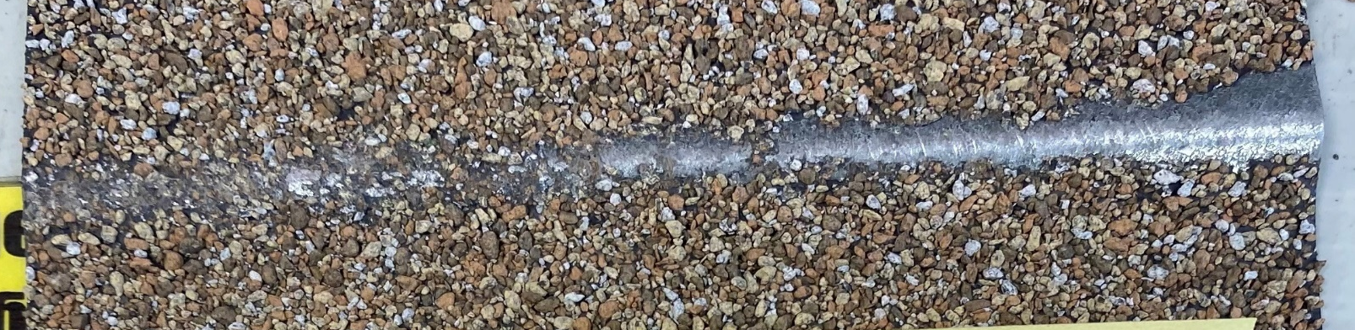

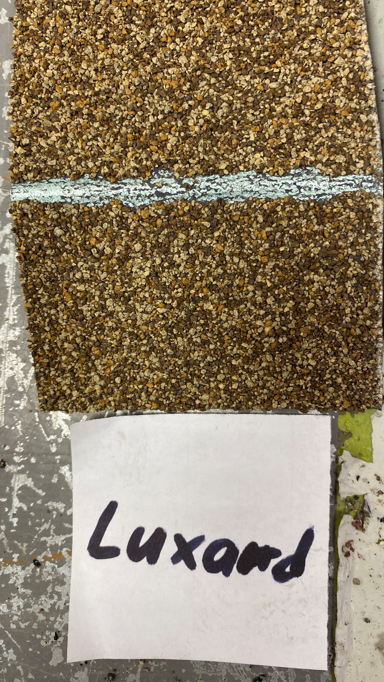
Рисунок В.3 — Оценка результата испытания: 1 балл
Рисунок В.4 — Оценка результата испытания: 2 балла
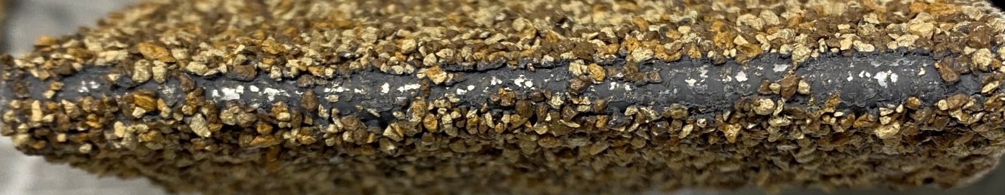
Рисунок В.5 — Оценка результата испытания: 3 балла
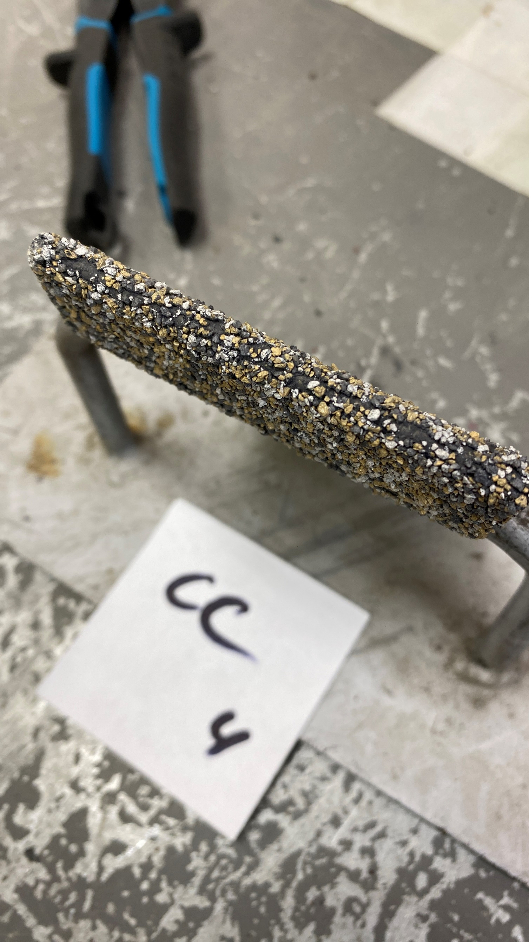

Рисунок В.6 —Оценка результата испытания: 4 балла

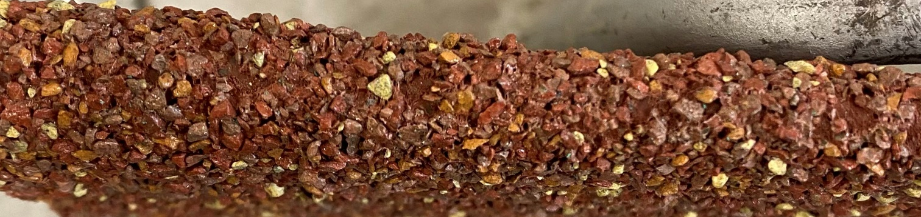
Рисунок В.7 — Оценка результата испытания: 5 баллов
Готовая продукция считается прошедшей испытание при оценке от 3 баллов и выше.
В.6.2 Протокол испытания
Протокол испытаний должен содержать:
a) ссылку на настоящий стандарт и отклонения от его требований;
б) данные, необходимые для идентификации испытуемого материала;
в) информацию об отборе образцов в соответствии с В.3;
г) информацию о подготовке образцов в соответствии с В.4;
д) результаты испытаний в соответствии с разделом В.6;
е) любые особенности и отклонения, которые использовались или были обнаружены во время проведения испытаний;
ж) дату проведения испытаний.

УДК 691.423:006.354 МКС 91.100.99
Ключевые слова: композитная черепица, кровельные материалы, технические условия, методы испытаний

